实验报告
姓名： 专业： 法语-电子科学与技术 学号：
课程名称： 信息与电子工程导论 任课老师： 周成伟
实验名称： 基于Simulink的信号调制仿真 实验日期： 2024.11.24
1 实验目的和要求
1.1 实验目的
利用Simulink对信号的调制进行实验仿真。并分析：信号频率、采样率对仿真结果的影响；比较基带调制和频带调制；比较数字调制和模拟调制；比较 AM 和 FM 的调制系数。
1.2 实验要求
参考文档《基于 Simulink 的信号调制仿真》，对信号的调制进行实验仿真，并对以下问题进行分析：
1）信号频率、采样率对仿真结果的影响。
2）比较基带调制和频带调制。
3）比较数字调制和模拟调制。
4）比较 AM 和 FM 的调制系数。
2 实验原理
模拟调制：
调幅中载波的波幅会随着输入调制信号瞬时值的变化而呈线性变化（或呈一定的函数关系）。其过程为调制信号叠加一个直流信号后，再与载波相乘。
调频中载波的频率会随着输入调制信号频率的不同而呈线性变化。
数字调制：
幅移键控是用数字调制信号控制载波的幅度。低振幅为“0”，高振幅为“1”。
频移键控是用数字调制信号控制载波的频率。发送“1”时载波频率为$f_{1}$，发送“0”时载波频率为$f_{2}$。
3 实验内容
1、非归零码仿真：借助Simulink建立一个仿真模型，产生一个非归零码，分别用示波器和频谱分析仪观察它的时域和频域。
2、分别进行模拟调制（AM、FM）和数字调制（FSK、ASK、PSK）的仿真。按参考文档找到各种调制所需模块并进行参数配置、模块连接，从而得到经各种调制后的调制时域波形和调制频谱。
4 实验结果和分析
图4.1给出了采样率分别为100Hz和1000Hz时非归零码的频域和时域图。图4.2给出了经ASK、FSK、PSK数字调制后的频域和时域图。图4.3给出了经AM、FM模拟调制后的频域和时域图。
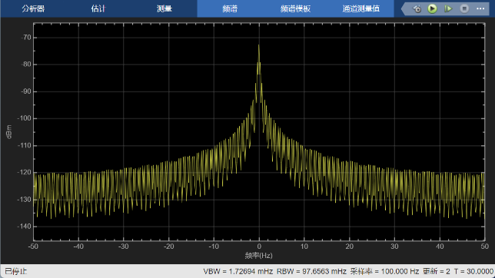 | 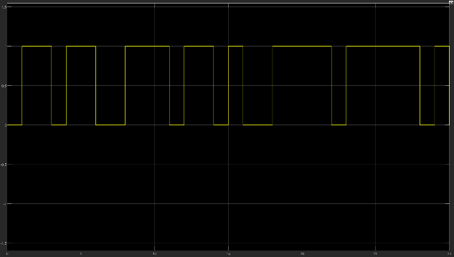
(a)采样频率$f=100Hz$
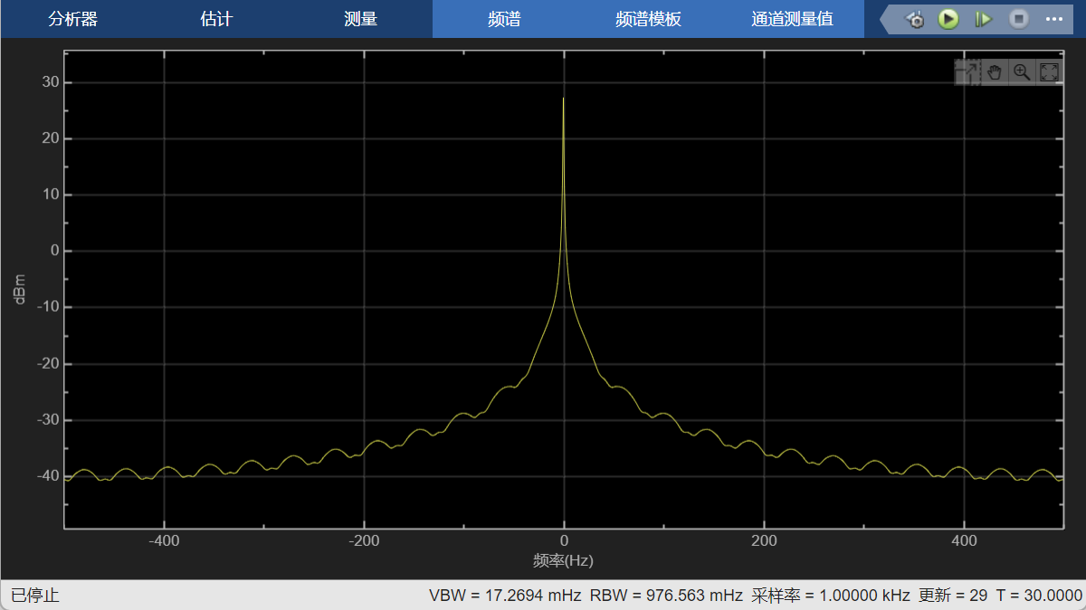 | 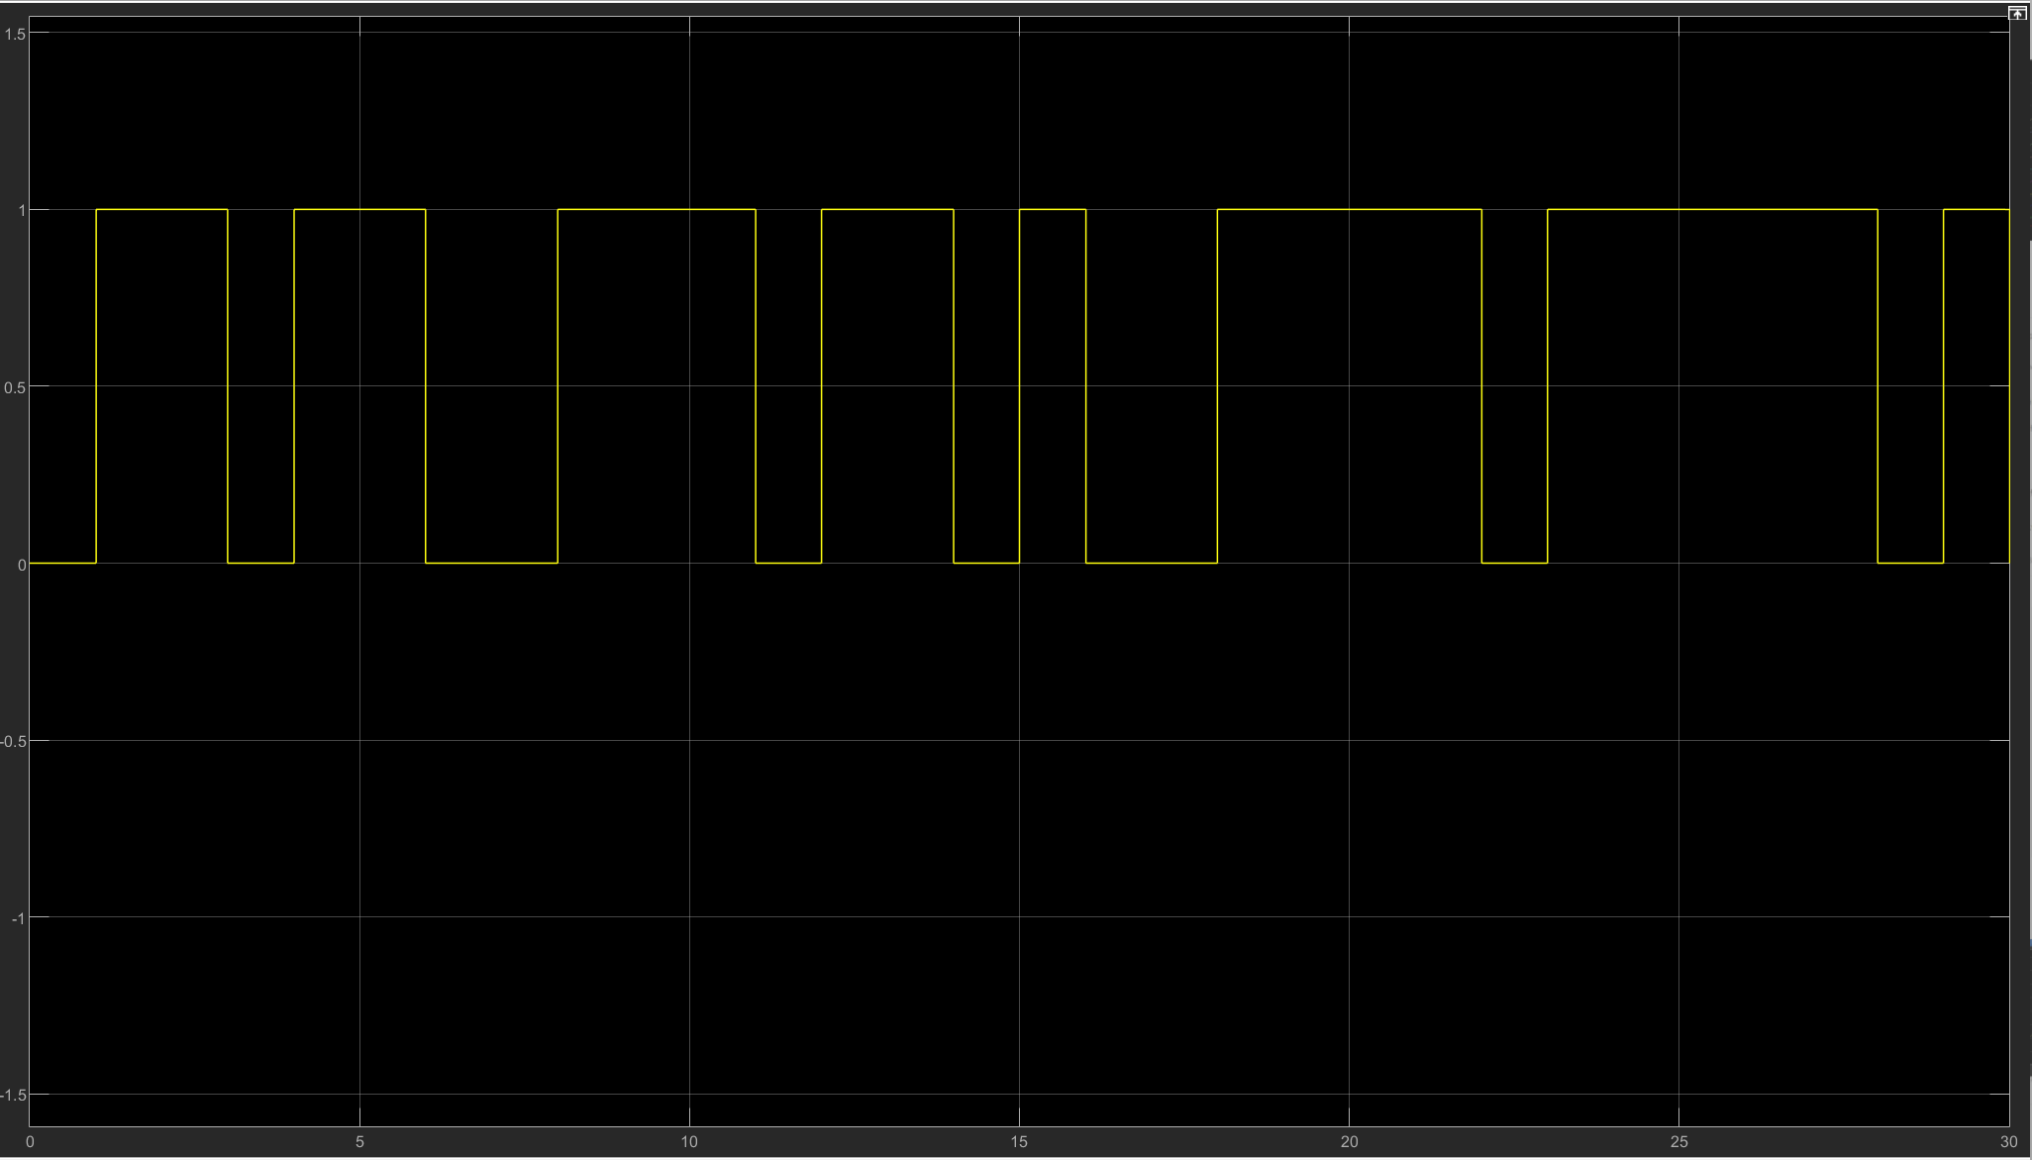
(b)采样频率$f=1000Hz$
图4.1 不同采样频率的非归零码频域和时域图
对三组图分析如下：
（1）提高采样率后，时域图像没有明显变化，但频域图像更加精确。
（2）基带信号频率较低，信号频谱从零频附近开始。但由于基带信号具有丰富的低频成分，传输衰减大，抗干扰能力弱，不适合长距离传输；频带信号则是将基带信号搬移导适合信道传输的通带内所得到的信号。远距离通信通常采用频带传输。
（3）模拟调制简单且易于实现，但抗干扰能力差，传输过程中容易受到噪声和失真的影响；数字调制抗干扰能力强，保密性好，但需要较宽的频带，进行数/摸转换时会带来量化误差。
（4）调频比调幅频带宽。频带宽度与调制系数有关，调制系数大，频带宽。调频常取调频系数大于1，调幅系数小于1，所以调频波的频带宽度比调幅波的频带宽度大得多。也就是说调频系数大于调幅系数。
5 实验结论
（1）提高采样率后，时域图像没有明显变化，但频域图像更加精确。
（2）基带信号频率较低，信号频谱从零频附近开始。但由于基带信号具有丰富的低频成分，传输衰减大，抗干扰能力弱，不适合长距离传输；频带信号则是将基带信号搬移导适合信道传输的通带内所得到的信号。远距离通信通常采用频带传输。
（3）模拟调制简单且易于实现，但抗干扰能力差，传输过程中容易受到噪声和失真的影响；数字调制抗干扰能力强，保密性好，但需要较宽的频带，进行数/摸转换时会带来量化误差。
（4）调频比调幅频带宽。即调频系数大于调幅系数。
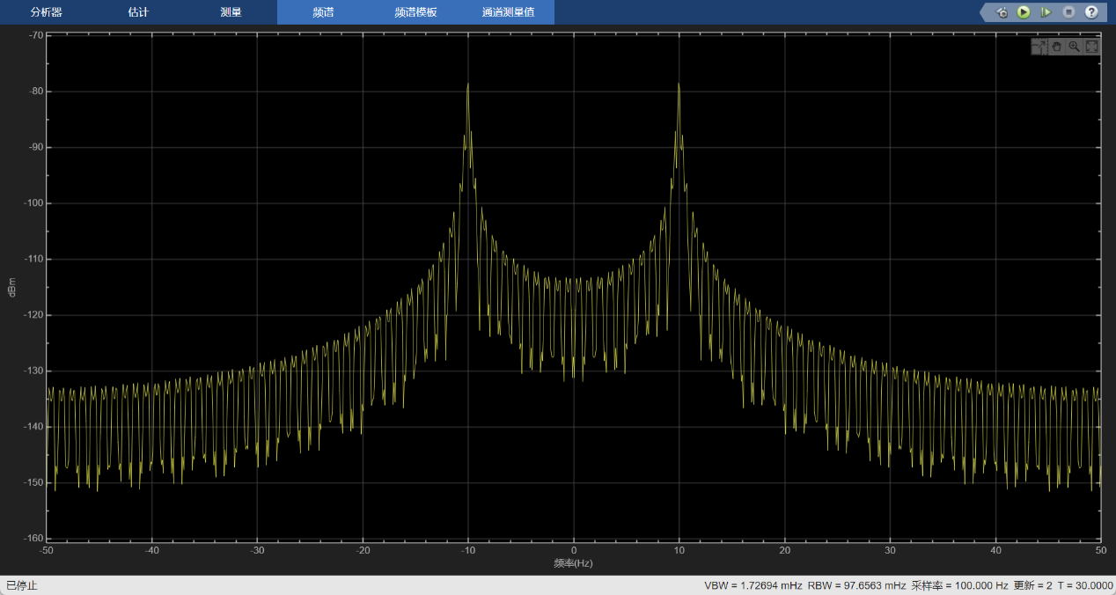
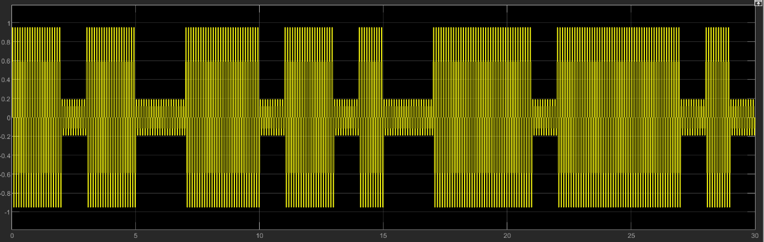
(a)ASK调制
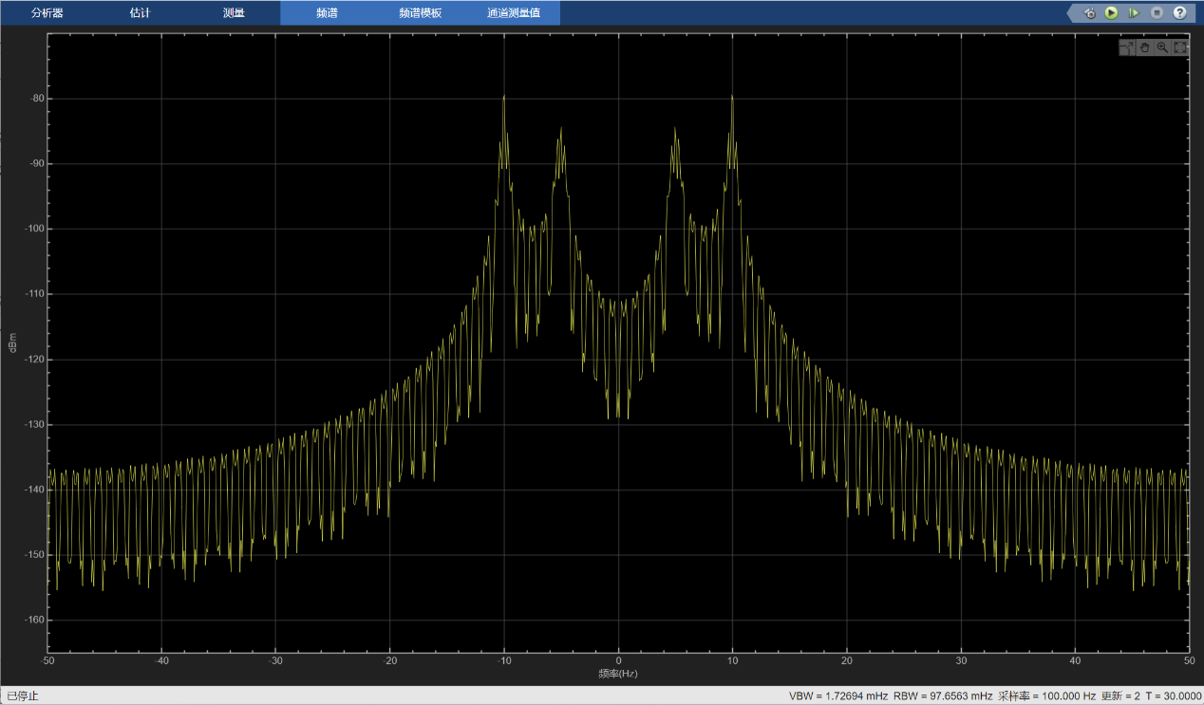
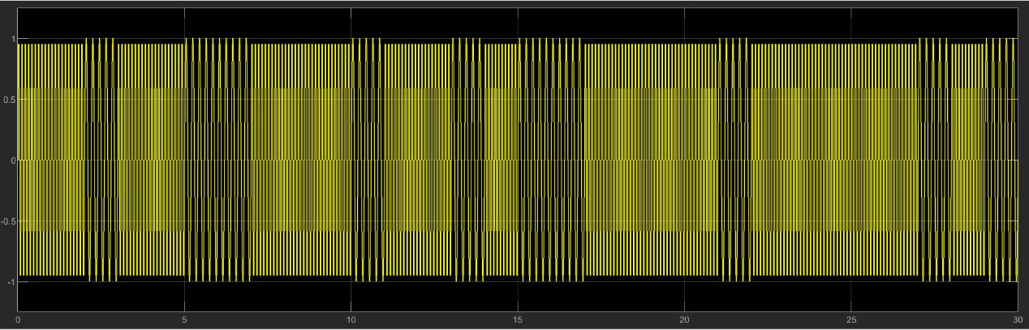
(b)FSK调制
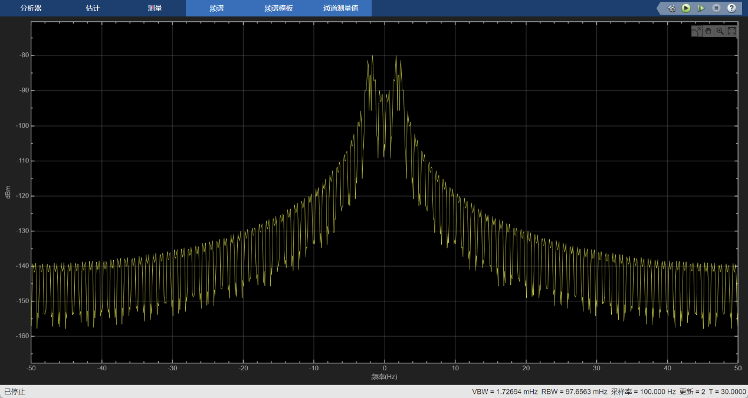
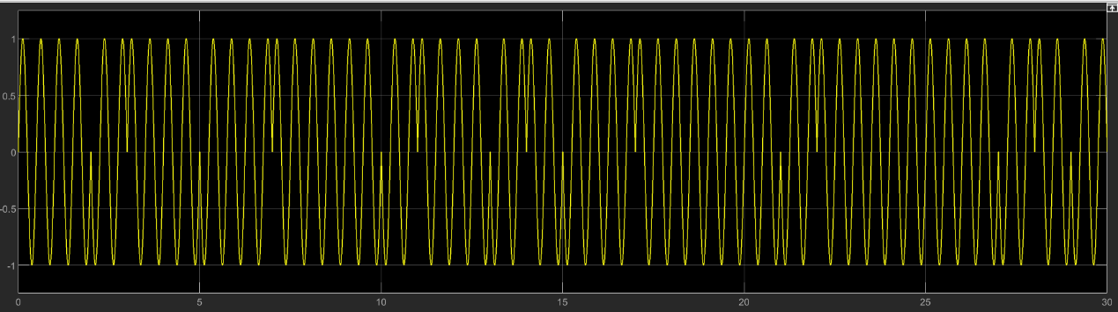
(c)PSK调制
图4.2 不同数字调制方法的频域和时域图

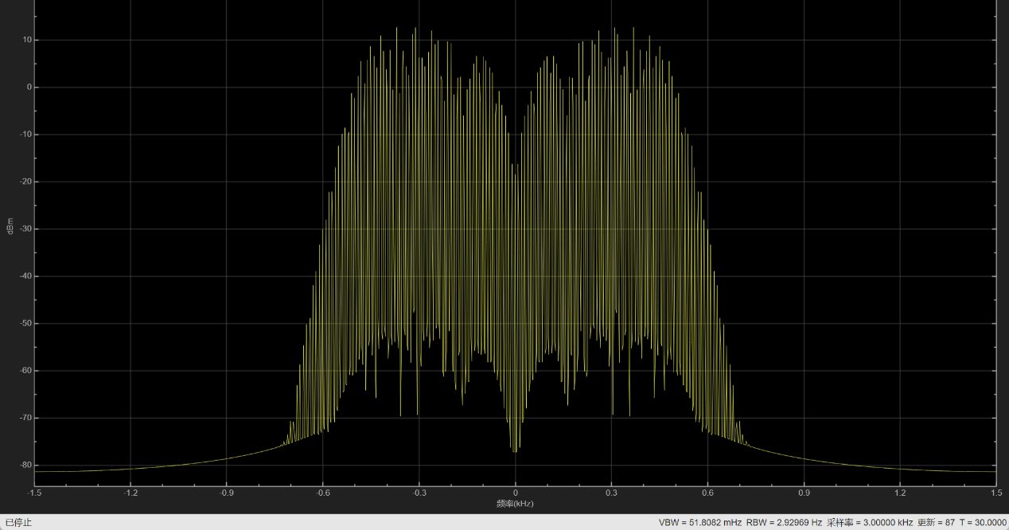
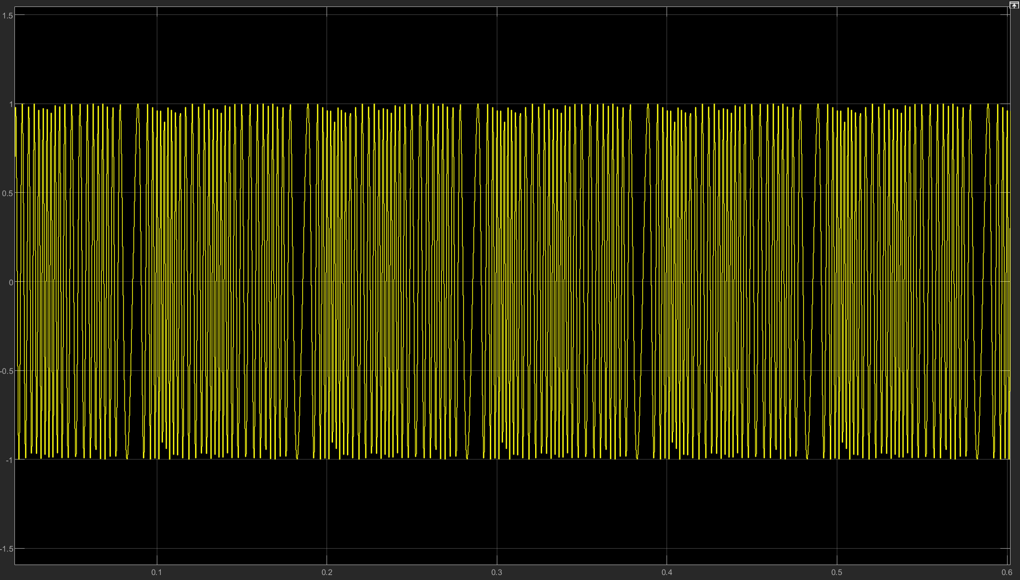
(a)FM调制
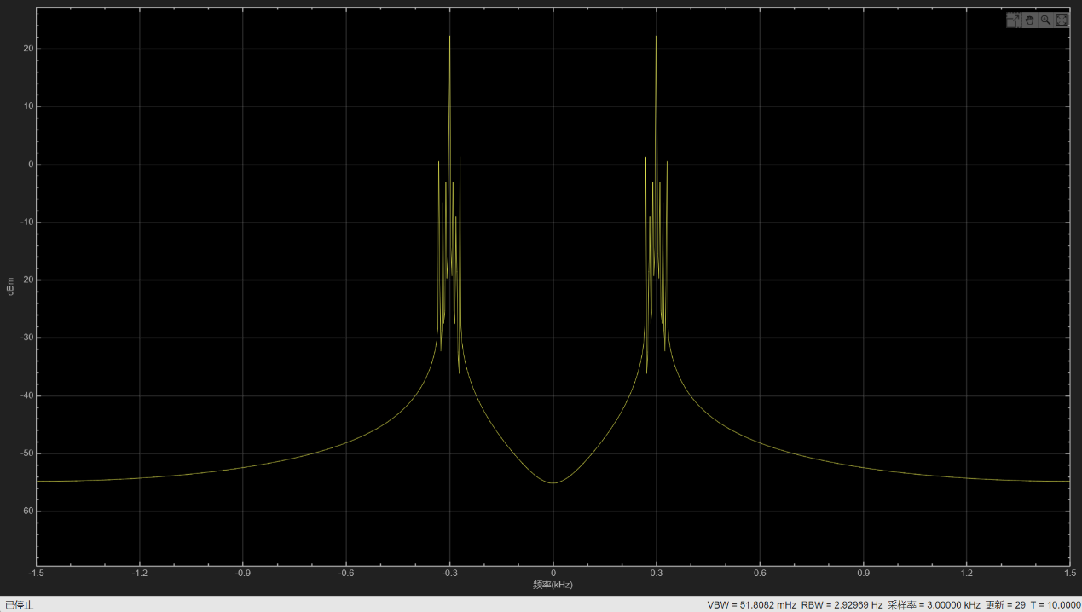
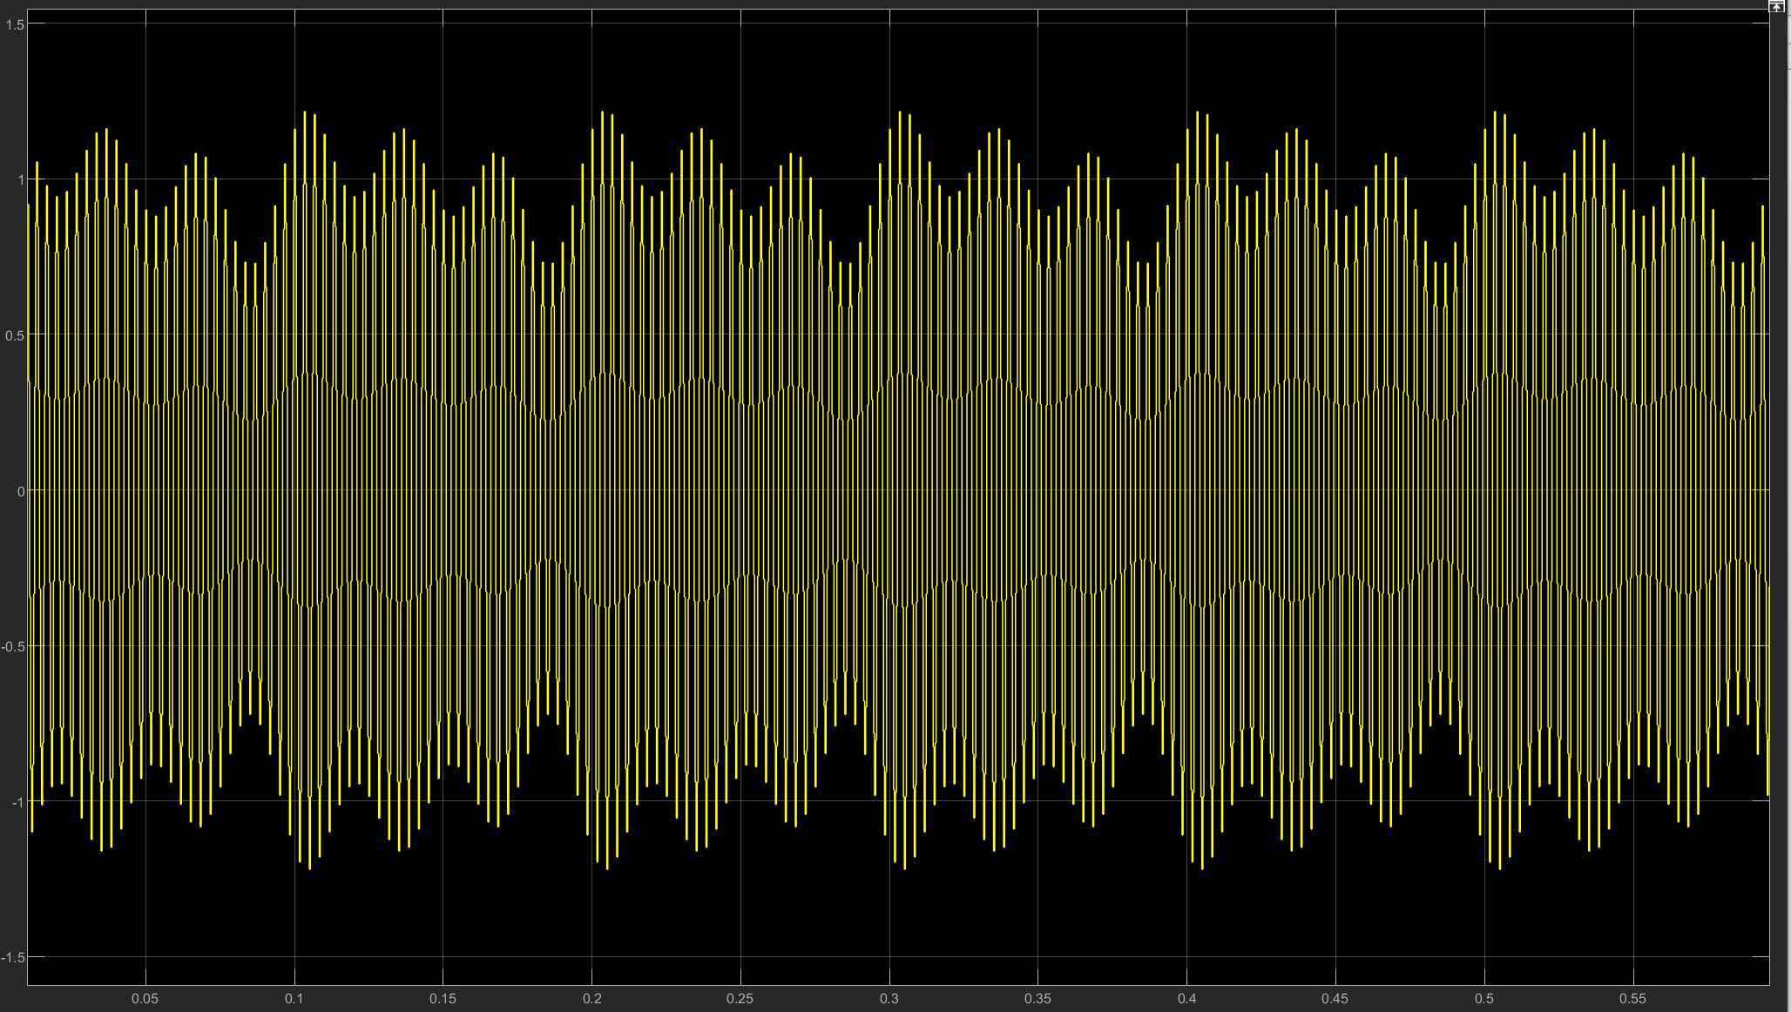
(b)AM调制
图4.3 不同模拟调制方法的频域和时域图

